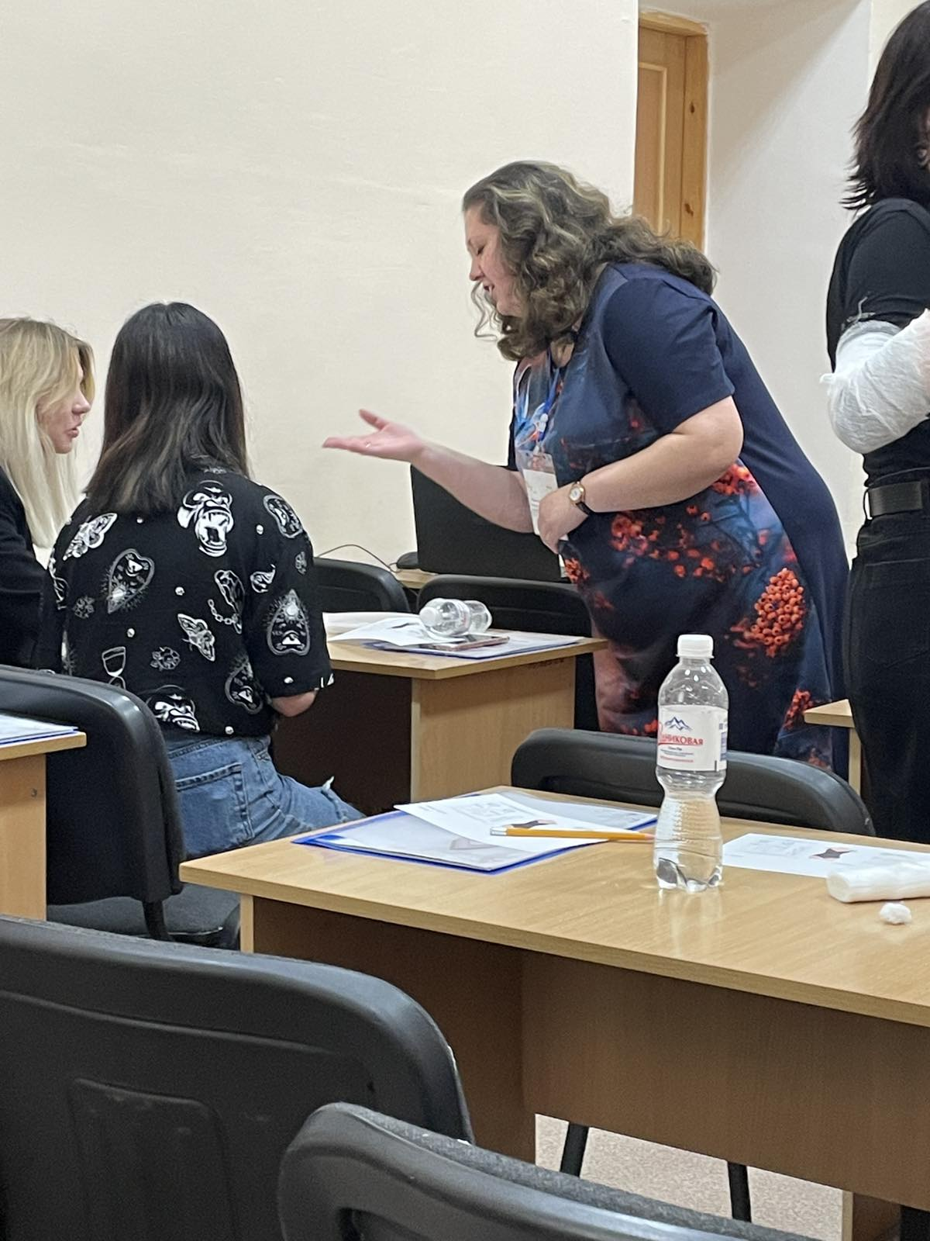

Региональный этап Всероссийского конкурса
«Мастер года»
среди педагогических работников профессиональных образовательных организаций Республики Крым

17.05 2022 года на базе Крымского регионального центра профессионального образования состоялся регионального этап Всероссийского конкурса «Мастер года» среди педагогических работников профессиональных образовательных организаций Республики Крым. Наш колледж достойно представила молодой мастер производственного обучения в группах портных Полюхович Татьяна Викторовна.
По итогам конкурса Татьяна Викторовна заняла почетное 2 место.
Коллектив УМО «Технология легкой промышленности» и сотрудники колледжа искренне поздравляют Полюхович Татьяну Викторовну с отличным результатом, искренне желают дальнейших успехов в профессии.

